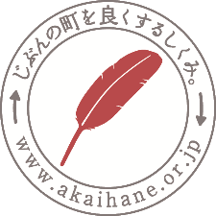
街頭募金をしよう！
募金を集める！ 街頭募金を行うことで共同募金を知ってもらう！

事業（イベント）の際に街頭募金を行って循環型募金を目指しましょう！

街頭募金の実施方法 ご参考に！
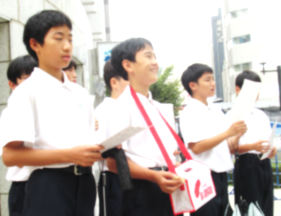
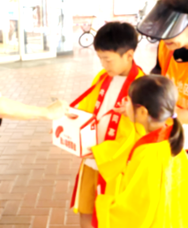
１．街頭募金に参加してくれる人を募る
地域の方が街頭募金に参加することで共同募金の周知になります
子どもや学生の街頭募金は地域の方の印象にとても残ります
誰かのためになる活動をすることも勉強になります

２．グッズを準備する
手作りで募金箱等作る
募金箱・ポスターを
手作りする

社協で借りる
肩掛け募金箱・ポスター・赤い羽根（シールもあり）・のぼりなど

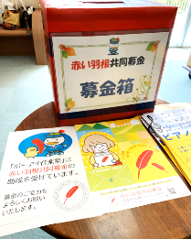
OR
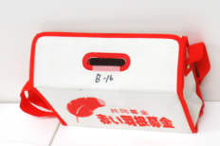

３．街頭募金を実施する ３０～４０分程度が目安です
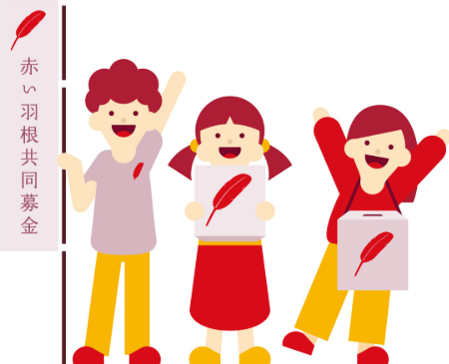
【 声かけ文例 】
・赤い羽根共同募金にご協力をお願いします
・みなさまの暖かいご協力をよろしくお願いします
【 使いみち 】
・この事業は赤い羽根共同募金が使われています
・共同募金は子どもから高齢者、障がいのある人の支援や
被災地支援など、地域に根ざした幅広い活動に使われています
・みなさまにいただいた募金は税金とは全く異なり、民間の社会福祉活動に使われています

４．募金する
振り込む 日新信用金庫 神戸支店 ０２８４５１９
社会福祉法人 兵庫県共同募金会 神戸市中央区共同募金委員会
OR
社協窓口に持参する

皆さんが集めた募金が来年の配分の原資になります！募金額が減少している今、できることを考えてみませんか？
神戸市中央区共同募金委員会（中央区社会福祉協議会内）
神戸市中央区東町115番地中央区役所5階 akaihane@chuou-shakyo.or.jp ０７８－３３５－７５１１（内３３５）

